ПОРАДИ БАТЬКАМ ЩОДО ОРГАНІЗАЦІЇ ХАРЧУВАННЯ ДІТЕЙ ВДОМА

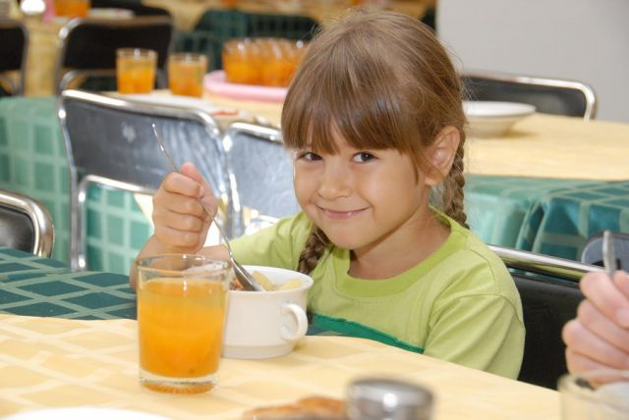

Режим харчування дитини вдома

Раціональний режим харчування сприяє зміцненню імунітету дитячого організму, нормальному росту та розвитку дитини. Такий режим харчування передбачає суворе дотримання часу прийомів їжі. Меню домашнього харчування має бути збалансованим та містити достатню кількістю білків, жирів, вуглеводів, мінеральних речовин, вітамінів, що сповна забезпечують енергетичні витрати дитячого організму.

Привчайте дитину:
- перед прийомом їжі обов’язково мити руки з милом, витирати їх індивідуальним рушником, самостійно сідати на стілець та підсовувати його до столу;
- під час прийому їжі охайно вживати тверду їжу; відламувати хліб маленькими шматочками, заїдати його рідкою їжею (суп, борщ тощо); самостійно їсти ложкою з тарілки, пити з чашки; не обливатись;
- після прийому їжі користуватися серветкою, вставати зі стільця.

Якщо дитина харчується у дитячому садку, відкоригуйте режим харчування вдома, урахувавши поживну цінність їжі, що подається у дошкільному закладі, та часи прийому їжі.

Формуйте у дитини культурно-гігієнічні навички під час вживання їжі.

Навчайте малюка підтримувати чистоту навколо себе, бути охайни

Обговорюйте з дитиною правила розпорядку, пояснюйте їй, що і як треба робити. При цьому важливо виховувати у дитини культуру поведінки, розвивати мовлення, вміння орієнтуватися у навколишньому світі:
- привчати розуміти призначення й основні якості предметів побуту, називати їх (тарілка велика, маленька, глибока, мілка тощо), вчити розуміти і називати дії з предметами (з чашки п’ють, ложкою їдять тощо);
- виховувати слухняність, пошану до дорослих;
- заохочувати висловлювати прохання;
- навчати словам ввічливості.

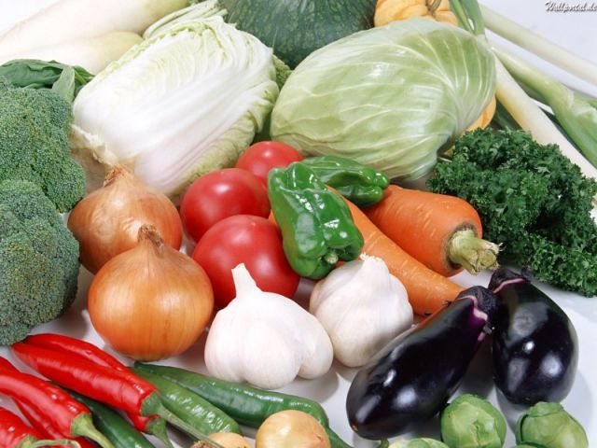

Подбайте про те, щоб посуд, з якого їсть дитина, завжди був чисто вимитим, їжа свіжою, щойно приготованою. Свіжі овочі та фрукти перед вживанням обдавайте окропом для знищення патогенних мікроорганізмів.

Правила харчування дитини вдома

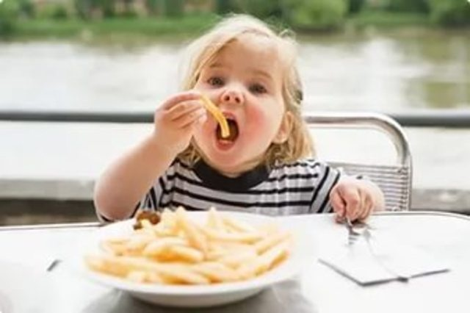

1. Їжа повинна бути різноманітною і складатися з різних продуктів. Корисно їсти молочні продукти, рибо, м'ясо, багато різних овочів та фруктів. Овочі та фрукти треба їсти лише добре вимитими. Не захоплюйтеся надмірно солодощами, мучними виробами, жирною та солоною їжею.

2. Їсти треба 4 рази на день в один і той самий час. Якщо дотримуватися цього правила, то перед їжею з'явиться апетит, їжа буде краще засвоюватись. Користь від цього має весь організм. Вранці обов'язково повинен бути сніданок, а вечеря за дві години до сну.

3. Їсти треба повільно, добре пережовуючи. Нехтування цим правилом спричиняє шлунково-кишкові захворювання.

4. Не можна переїдати. Переїдання є причиною багатьох захворювань.

